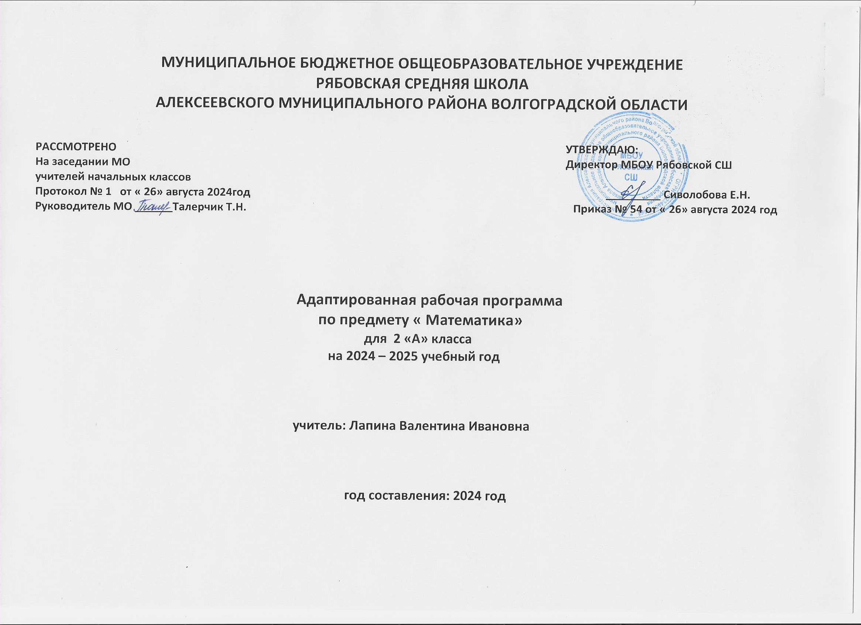

Пояснительная записка
Рабочая программа по учебному предмету «Математика» для обучающихся 2 класса разработана в соответствии:
- учебным планом общего образования обучающихся с умственной отсталостью (интеллектуальными нарушениями) на 2024 – 2025 учебный год 2-е классы (I вариант) МБОУ Рябовская СШ
- на основе адаптированной общеобразовательной программы образования обучающихся с лёгкой умственной отсталостью (интеллектуальными нарушениями) 2а класс (вариант 1);
- Программы специальных (коррекционных) образовательных учреждений VIIIвида подготовительный, 2 класс, Москва «ВЛАДОС» 2010г. Под редакцией В.В.Воронковой.
Математика, являясь одним из важных общеобразовательных предметов, готовит учащихся с ОВЗ к жизни и овладению доступными профессионально- трудовыми навыками.
Цель учебного предмета «Математика»: подготовить обучающихся с отклонениями в интеллектуальном развитии к жизни и овладению доступными профессионально-трудовыми навыками, учить использованию математических знаний в нестандартных ситуациях.

Задачи учебного предмета «Математика»:
  - через обучение математике повышать уровень общего развития обучающихся и по возможности наиболее полно скорректировать недостатки их познавательной деятельности и личностных качеств;
  - формировать осознанные и прочные навыки вычислений, представления о геометрических фигурах.
  - развивать речь обучающихся, обогащать её математической терминологией;
  - воспитывать у обучающихся целеустремленность, терпение, работоспособность, настойчивость, трудолюбие, самостоятельность, прививать им навыки контроля и самоконтроля, умение планировать работу и доводить начатое дело до завершения.
В младших классах необходимо пробудить у обучающихся интерес к математике, к количественным изменениям элементов предметных множеств и чисел, измерению величин. Это возможно только при использовании дидактических игр, игровых приемов, занимательных упражнений, создании увлекательных для детей ситуаций. Одним из важных приемов обучения математике является сравнение, так как большинство математических представлений и понятий носит взаимообратный характер. Их усвоение возможно только при условии овладения способами нахождения сходства различия, выделения существенных признаков и отвлечения от несущественных, использованы приемов классификации и дифференциации, установлении причинно-следственных связей между понятиями. Не менее важный прием — материализация, т. е. умение конкретизировать любое отвлеченное понятие, использовать его в жизненных ситуациях. Наряду с вышеназванными ведущими методами обучения используются и другие: демонстрация, наблюдение, упражнения, беседа, работа с учебником, экскурсия, самостоятельная работа и др. Обучение математике невозможно без пристального, внимательного отношения к формированию и развитию речи учащихся. Поэтому на уроках математики в младших классах учитель учит детей повторять собственную речь, которая является образцом для обучающихся, вводит хоровое, а затем индивидуальное комментирование предметно-практической деятельности и действий с числами.

конкретизировать любое отвлеченное понятие, использовать его в жизненных ситуациях. Наряду с вышеназванными ведущими методами обучения используются и другие: демонстрация, наблюдение, упражнения, беседа, работа с учебником, экскурсия, самостоятельная работа и др. Обучение математике невозможно без пристального, внимательного отношения к формированию и развитию речи учащихся. Поэтому на уроках математики в младших классах учитель учит детей повторять собственную речь, которая является образцом для обучающихся, вводит хоровое, а затем индивидуальное комментирование предметно-практической деятельности и действий с числами.
Основной формой организации процесса обучения математике является урок. Ведущей формой работы учителя с детьми на уроке является фронтальная работа при осуществлении дифференцированного и индивидуального подхода. Дифференцированный подход основан на разграничении обучающихся по двум уровням усвоения образовательной программы по математике: достаточный и минимальный.
Каждый урок математики оснащается необходимыми наглядными пособиями, раздаточным материалом, техническими средствами обучения. Устный счет как этап урока является неотъемлемой частью почти каждого урока математики. Решение арифметических задач занимает не меньше половины учебного времени в процессе обучения математике. Сложные задачи составляются из хорошо известных детям простых задач.
Решения всех видов задач записываются с наименованиями. Геометрический материал включается почти в каждый урок математики. По возможности он должен быть тесно связан с арифметическим. В младших классах закладываются основы математических знаний, умений, без которых дальнейшее продвижение обучающихся в усвоении математики будет затруднено. Поэтому на каждом уроке надо уделять внимание закреплению и повторению ведущих знаний по математике, особенно знаниям состава чисел
первого и второго десятка, знанию таблиц сложения и вычитания в пределах 20.
При заучивании таблиц, учащиеся должны опираться не только на механическую память, но и владеть приемами получения результатов вычислений, если они их не запомнили.
Организация самостоятельных работ должна быть обязательным требованием к каждому уроку математики. Самостоятельно выполненная учеником работа должна быть проверена учителем, допущенные ошибки выявлены и исправлены, установлена причина этих ошибок, с учеником проведена работа над ошибками. Домашние задания обязательно ежедневно проверяются учителем. Наряду с повседневным, текущим контролем за состоянием знаний по математике учитель проводит 2—3 раза в четверти контрольные работы. Программа в целом определяет оптимальный объем знаний и умений по математике, который доступен большинству обучающихся во вспомогательной
школе.
Однако в каждом классе есть дети, которые постоянно отстают от
одноклассников в усвоении знаний и нуждаются в дифференцированной помощи со стороны учителя. Они могут участвовать во фронтальной работе со всем классом (решать более легкие примеры, повторять объяснения учителя или сильного ученика по наводящим вопросам, решать с помощью учителя арифметические задачи). Для самостоятельного выполнения этим ученикам требуется предлагать облегченные варианты примеров, задач, других заданий. Учитывая указанные особенности этой группы школьников, настоящая программа определила те упрощения, которые могут быть сделаны в пределах программных тем. Усвоение этих знаний и умений дает основание для перевода обучающихся в следующий класс. Встречаются ученики, которые удовлетворительно усваивают программу вспомогательной школы по всем предметам, кроме математики. Эти учащиеся (с так называемым локальным поражением или грубой акалькулией) не могут быть задержаны в том или ином классе только из-за отсутствия знаний по одному предмету. Такие ученики должны заниматься по индивидуальной программе, они обучаются в пределах своих возможностей, соответственно аттестуются и переводятся из класса в класс. Решение об обучении по индивидуальной
программе по данному предмету принимается педагогическим советом школы.

Место учебного предмета «Математика» в учебном плане
Рабочая программа учебного предмета «Математика» рассчитана на 102 часа в год, 3 часа в неделю.

Личностные и предметные результаты освоения учебного предмета
«Математика»
Освоение обучающимися с легкой умственной отсталостью (интеллектуальными нарушениями) АООП в предметной области «Математика» предполагает достижение ими двух видов результатов: личностных и предметных.

Личностные результаты
- готовность ученика целенаправленно использовать знания в учении и в повседневной жизни для исследования математической сущности предмета (явления, события, факта);
- способность характеризовать собственные знания по предмету, формулировать вопросы, устанавливать, какие из предложенных математических задач могут быть им успешно решены;
- познавательный интерес к математической науке.

Предметные результаты
Планируемые предметные результаты предусматривают овладение обучающимися математическими знаниями и умениями и представлены дифференцированно по двум уровням: достаточному и минимальному.

Достаточный уровень | Минимальный уровень
- счет в пределах 20 по единице и  равными числовыми группами; таблицу состава чисел (11—18) из двух однозначных чисел с переходом через десяток;  - названия компонента и результатов сложения и вычитания;  - математический смысл выражений  «столько же», «больше на», «меньше на»;  - различие между прямой, лучом, отрезком;  - элементы угла, виды углов;  - элементы четырехугольников — прямоугольника, квадрата, их свойства;  - элементы треугольника.  - выполнять сложение и вычитание чисел в пределах 20 без перехода, с переходом через десяток, с числами, полученными при счете и измерении одной мерой;  - решать простые и составные арифметические задачи и конкретизировать с помощью предметов или их заместителей и кратко записывать содержание задачи;  - узнавать, называть, чертить отрезки, углы — прямой, тупой, острый — на нелинованной бумаге;  - чертить прямоугольник, квадрат на бумаге в клетку;  - определять время по часам с точностью до 1 часа. | - счет в пределах 20 по единице и
равными числовыми группами;
- таблицу состава чисел (11—18) из двух однозначных чисел с переходом через десяток;
- названия компонента и результатов сложения и вычитания;
- математический смысл выражений
«столько же», «больше на», «меньше на»;
- различие между прямой, отрезком;
- виды углов;
- прямоугольник, квадрат;
- элементы треугольника
- выполнять сложение и вычитание чисел в пределах 20 без перехода;
- решать простые задачи;
- узнавать, называть, чертить отрезки, углы — прямой, тупой, острый — на линованной бумаге, с помощью учителя;
- чертить прямоугольник, квадрат на бумаге в клетку по точкам с помощью учителя.

Отнесенность школьников к той или иной группе не является стабильной. Под влиянием корригирующего обучения обучающиеся развиваются и могут переходить в группу выше или занять более благополучное положение внутри группы.

Содержание учебного предмета «Математика»

№ | Раздел | Содержание
I | Нумерация. | Нумерация в пределах 20.Устная и письменная

нумерация в пределах 10. Название, обозначение, десятичный состав чисел 11—20. Числа однозначные, двузначные. Сопоставление чисел 1—10 с рядом чисел 11—20. Числовой ряд 1—20. Получение, название, обозначение, сравнение чисел. Счет от заданного числа до
заданного.
II | Арифметические действия с целыми числами. | Арифметические действия с целыми числами в пределах 20. Присчитывание, отсчитывание по 1,  2, 3, 4, 5, 6 в пределах 20 в прямой и обратной последовательности. Сравнение чисел. Знаки отношений больше (>), меньше (<), равно (=). Состав чисел из десятков и единиц, сложение и вычитание чисел без перехода через десяток.  Решение примеров с помощью рисунка, счётных палочек. Сложение однозначных чисел с переходом через десяток путем разложения второго слагаемого на два числа. Вычитание однозначных чисел из двузначных с переходом через десяток путем разложения вычитаемого на два числа. Таблицы состава двузначных чисел (11—18) из двух однозначных чисел с переходом через десяток Вычисление остатка с помощью данной таблицы. Названия компонентов и результатов сложения и вычитания в речи учащихся. Сложение десятка и единиц, соответствующие случаи вычитания. Число 0 как компонент сложения. Понятия «столько же»,  «больше (меньше) на несколько единиц». Деление предметных совокупностей на две равные части (поровну).
II I | Меры и именованные числа. | Сравнение предметов поширине, длине, высоте, в ориентировке на плоскости и пространстве.  Единица (мера) длины — дециметр. Обозначение: 1 дм. Соотношение: 1 дм = 10 см. Сложение и вычитание чисел, полученных при измерении одной мерой стоимости  , длины (сумма (остаток) может быть меньше, равна или больше 1 дм), массы, времени. Часы, циферблат, стрелки. Измерение времени в часах, направление движения стрелок. Единица (мера) времени — сутки, неделя, час. Обозначение:  сут., нед., ч. Измерение времени по часам с точностью до 1 ч. Половина часа (полчаса).

I V | Решение задач. | Простые арифметические задачи на увеличение(ум еньшение) чисел на несколько единиц.  Решение задач с числами, полученными при измерении одной мерой стоимост и. Составные арифметические задачи в два действия.
V | Геометрический мате риал. | Точка. Линии. Прямая, луч, отрезок. Сравнение отрезков. Угол. Элементы угла: вершина, стороны. Видыуглов: прямой, тупой, острый. Сравнение углов с прямым углом.  Черчение прямого угла с помощью чертежноготреугольника. Четырехугольники: прямоугольник, квадрат. Свойства углов, сторон. Треугольник: вершины, углы, стороны. Черчение прямоугольника,  квадрата, треугольника на бумаге в клетку по данным вершинам.

Структура учебного предмета «Математика»

№ | Наименование разделов, тем | Всего часов
1 | Первый десяток. | 15
2 | Второй десяток. | 20
3 | Мера длины – дециметр. | 3
4 | Увеличение и уменьшение числа на несколько  единиц. | 9
5 | Сложение и вычитание чисел в пределах 20 без  перехода через десяток. | 10
6 | Сложение и вычитание чисел, полученных при  измерении величин. | 12
7 | Составные арифметические задачи. | 5
8 | Сложение однозначных чисел с переходом  через десяток. | 7
9 | Вычитание однозначных чисел из двузначных с переходом через десяток. | 8
10 | Сложение и вычитание с переходом через  десяток. Все случаи. | 8
11 | Повторение. | 5
Всего: |  | 102

Промежуточная аттестация по учебному предмету проводится в конце учебного года в форме контрольной работы.

Календарно-тематическое планирование

№ | Тема урока | Цель и задачи урока | Коррекционно- развивающая деятельность | Наглядный материал, оборудование | Кол-во часов | Дата
Первый десяток. Повторение. 15ч
1 | Числовой ряд от 1 до 10. | Закрепление умения считать от 1 до 10. Формирование знаний о понятиях «число» и  «цифра». | Развитие речи и внимания на основе упр. «Найди карточку с цифрой». | Карточки с цифрами. | 1 | 1.09
2 | Свойства чисел в числовом ряду. | Повторение названий, порядка и свойства чисел 1-го десятка. Учить правильно использовать в  речи порядковые числительные. | Развитие памяти и мышления на основе упр.  «Новосёлы». | Карточки с цифрами. Домики (состав чисел до 10). | 1 | 3.09
3 | Сравнение чисел. | Закрепление умения сравнивать числа,  устанавливать отношения больше, меньше, равно. | Развитие речи и мышления на основе упр. «У кого  большее число или у кого меньшее число». | Карточки с цифрами. | 1 | 7.09
4 | Прибавление и вычитание 1 в пределе 10. | Закрепление навыков сложения и вычитания. | Развитие речи и мышления на основе упр. «Составим  поезд». | Карточки с цифрами. | 1 | 8.09
5 | Таблица сложения и вычитания с числом 2. | Ознакомление с различными способами  получения числа 2. | Развитие внимания и мышления на основе упр.  «Дополни». | Карточки  «Домино». | 1 | 10.09
6 | Таблица сложения и вычитания с числом3. | Ознакомление с различными способами  получения числа 3. | Развитие внимания и мышления на основе упр.  «Дополни». | Карточки  «Домино». | 1 | 14.09
7 | Таблица сложения и вычитания с числом 4. | Ознакомление с различными способами  получения числа 4. | Развитие внимания и мышления на основе упр.  «Дополни». | Карточки  «Домино». | 1 | 15.09

8 | Таблица сложения и вычитания с числом 5. | Ознакомление с различными способами получения числа 5. | Развитие внимания и мышления на основе упр.  «Дополни». | Карточки  «Домино». | 1 | 17.09
9 | Число и цифра 0. Число 0 как слагаемое. | Закрепление навыков сложения и вычитания с  числом 0. | Развитие памяти на основе упр. «Число и цифру я  знаю». | Карточки с цифрой 0. | 1 | 21.09
10 | Состав чисел 3, 4, 5. | Повторение получения чисел 3,4,5 и разложение их на 2 слагаемых. | Усвоение состава чисел через игру «Белочка и грибы». | Числовой ряд, раздаточный материал, предметные картинки, касса счётных материалов; плакаты с деревьями и дуплами (пазами), трафареты грибов, картинка с изображением  белочки. | 1 | 22.09
11 | Состав чисел 6, 7. Дополнение примеров. | Повторение получения чисел 6,7 и разложение их на 2 слагаемых. | Усвоение состава чисел на основе упр. «Один да один». | Числовой ряд, касса счётных материалов,  карточки с цифрами. | 1 | 24.09
12 | Состав чисел 8, 9. | Повторение получения чисел 8,9 и разложение их на 2 слагаемых. | Усвоение состава чисел на основе упр. «Найди пару». | Числовой ряд, касса счётных материалов, флажки разного цвета:  синие и красные. | 1 | 28.09
13 | Состав числа 10. Десяток. | Повторить состав числа 10, соотношение 10 ед.= 1  дес. | Усвоение состава чисел на основе упр. «Дополни». | Числовой ряд, касса счётных  материалов, | 1 | 29.09

брусочки красного
и синего цвета.
14 | Повторение по теме: «Первый десяток». | Закрепление состава чисел первого десятка.  Формирование вычислительных навыков в пределах 10. | Развитие памяти и мышления на основе упр.  «Запиши состав чисел». | Числовой ряд, касса счётных материалов, домики (состав чисел 1-10),  карточки с цифрами. | 1 | 1.10
15 | Самостоятельная работа по теме:  «Первый десяток». | Выявить уровень знаний  по теме: «Первый десяток». | Коррекция личностных  качеств (оценка, самооценка). | Тетрадь, карточки с заданиями. | 1
Второй десяток. 20ч
16 | Десяток. Соотношение 10 ед. – 1 дес., 1 дес. – 10 ед. | Повторить соотношение 1 дес.= 10 ед. Закрепить представление о десятке как совокупности 10 предметов, знание состава чисел первого десятка. | Развитие памяти на основе упр. «Число и цифру я знаю». | Числовой ряд, карточки с цифрами, касса счётных материалов, презентационный  материал. | 1
17 | Число 11,12. Получение, название, обозначение. | Знакомство с числом 11. Научить соотносить цифру с числом предметов. Учить писать  цифру 11. | Развитие памяти на основе упр. «Число и цифру я знаю». | Числовой ряд, карточки с цифрами, касса счётных  материалов. | 1
18 | Число 13.Получение, название, обозначение. | Знакомство с числом 13. Научить соотносить цифру с числом предметов. Учить писать  цифру 13. | Развитие памяти на основе упр. «Число и цифру я знаю». | Числовой ряд, карточки с цифрами, касса счётных  материалов. | 1
19 | Состав числа 13. Нахождение суммы и остатка. | Ознакомление с составом числа 13 из десятков и единиц. Формировать умение считать в  пределах 13, выполнять | Усвоение состава чисел на основе упр. « Угадай, какие числа написаны». | Числовой ряд, таблички с цифрами. | 1

арифметические действия с числом 13 без перехода
через разряд.
20 | Числовой ряд 1 – 13.Сравнение чисел. | Формирование умения устанавливать последовательность чисел в числовом ряду, называть числа по порядку. Учить сравнивать числа в  пределах 13. | Закрепление навыков сравнения на основе упр.  «У кого большее число или у кого меньшее число?». | Числовой ряд, карточки с цифрами, касса счётных материалов. | 1
21 | Числовой ряд 1 – 13. Решение задач. | Формирование умения устанавливать последовательность чисел в числовом ряду, называть числа по порядку.  Ознакомление с простыми арифметическими задачами. | Развитие внимания и мышления на основе упр.  «Живые примеры». | Числовой ряд, наглядный материал, предметы, карточки с числами и математическими знаками. | 1
22 | Числовой ряд 1 -13.Построение и сравнение отрезков. | Формирование умения устанавливать последовательность чисел в числовом ряду, называть числа по порядку.  Формирование представлений об измерении длины и сравнении длин отрезков с помощью линейки. | Развитие глазомера на основе упр. «Какой отрезок длиннее?». | Числовой ряд, карточки с цифрами, линейка. | 1
23 | Число 14. Получение, название, обозначение. | Знакомство с числом 14. Научить соотносить цифру с числом предметов. Учить писать  цифру 14. | Развитие памяти на основе упр. «Число и цифру я знаю». | Числовой ряд, карточки с цифрами, касса счётных  материалов. | 1
24 | Число 14. Нахождение суммы и | Ознакомление с составом | Усвоение состава чисел на | Числовой ряд,

 | остатка. | числа 14 из десятков и единиц. Формировать умение считать в пределах 14, выполнять упражнения на сложение и вычитание без перехода  через разряд. | основе упр. « Угадай, какие числа написаны». | таблички с цифрами.
25 | Число 15. Получение, название, обозначение. | Знакомство с числом 15. Научить соотносить цифру с числом предметов. Учить писать  цифру 15. | Развитие памяти на основе упр. «Число и цифру я знаю». | Числовой ряд, карточки с цифрами, касса счётных  материалов. | 1
26 | Число 15. Нахождение суммы и остатка. | Ознакомление с составом числа 15 из десятков и единиц. Формировать умение считать в пределах 15, выполнять упражнения на сложение и вычитание без перехода  через разряд. | Усвоение состава чисел на основе упр. « Найди пару». | Числовой ряд, флажки: красные и синие. | 1
27 | Число 16. Получение, название, обозначение. Числовой ряд 1 – 16. | Знакомство с числом 16. Научить соотносить цифру с числом предметов. Учить писать цифру 16. Формирование умения устанавливать последовательность чисел в числовом ряду, называть  числа по порядку. | Развитие памяти на основе упр. «Стук – стук», «Кто внимательнее?». | Числовой ряд, касса счётных материалов, таблица с цифрами большого размера, таблички без цифр для каждого ученика. | 1
28 | Контрольная работа по теме:  «Числа 11, 12, 13, 14, 15, 16». | Выявить уровень знаний по теме: «Числа 11, 12, 13,  14, 15, 16». | Коррекция личностных качеств (оценка, самооценка). | Тетрадь, карточки с заданиями. | 1
29 | Работа над ошибками. Числовой ряд | Формирование умения | Развитие внимания, | Числовой ряд, касса | 1

 | 1 – 16.Нахождение неизвестного числа. | устанавливать последовательность чисел в числовом ряду, называть числа по порядку.  Развивать умение анализировать, делать вывод. | зрительной памяти, интереса к математике, усидчивости на основе упр. «Живые числа». | счётных материалов, таблички с цифрами.
30 | Числа 17, 18, 19. Получение, название, обозначение. | Знакомство с числами 17,18,19. Научить соотносить цифру с числом предметов. Учить  писать цифры 17, 18. 19. | Закрепление соотношения количества и числа на основе упр. «Мелкие предметы». | Числовой ряд, маленькие коробочки, цифры. | 1
31 | Числовой ряд 1 – 19. Сравнение чисел. | Закрепить знания о нумерации от 1- 19, умения сравнивать числа в  пределах 19. | Сравнение чисел на основе упр. «Угадай, сколько здесь грибочков». | Числовой ряд, счётный материал, корзинка с грибами. | 1
32 | Числа 17, 18, 19. Нахождение суммы и остатка. | Ознакомление с составом чисел 17,18,19 из десятков и единиц.  Формировать умение считать в пределах 19, выполнять упражнения на сложение и вычитание  без перехода через разряд. | Развитие памяти, внимания на основе упр. «Трамвай». | Числовой ряд, таблички с цифрами. | 1
33 | Числовой ряд 1-20.Присчитывание и отсчитывание по 1. | Формировать умение  считать до 20 в прямом и обратном порядке. | Знание числового ряда в пределах 20 на основе упр.  «Весёлый счёт». | Числовой ряд,  прямоугольники с числами (от 1-20). | 1
34 | Состав чисел из десятков и единиц. Сложение и вычитание как взаимообратные действия. | Формировать умение определять десятичный состав изученных чисел 2- го десятка, совершенствовать  вычислительные навыки. | Развитие памяти, внимания на основе упр.  «Молчанка». | Таблички с цифрами, числовые фигуры. | 1
35 | Числовой ряд 1 - 20. Присчитывание | Формирование навыка | Развитие памяти, внимания | Числовой ряд. | 1

 | и отсчитывание по 3 единицы. | присчитывания, отсчитывания по 3 единицы в пределах 20 в прямой и обратной  последовательности. | на основе упр. «Один да один».
36 | Контрольная работа по теме:  «Второй десяток». | Выявить уровень знаний  по теме: «Второй десяток». | Коррекция личностных  качеств (оценка, самооценка). | Тетрадь, карточки с заданиями. | 1
37 | Работа над ошибками. Мера длины – дециметр. Соотношение между единицами длины: 1 дм = 10 см. | Развитие зрительного восприятия: дифференциация, точность. Развитие вычислительных навыков, пространственного  восприятия. | Развитие глазомера на основе упр. «Кто точнее?». | Полоска бумаги, линейка. | 1
38 | Сравнение чисел, полученных при измерении мерой длины. | Учить сравнивать результаты полученных измерений, совершенствовать  вычислительные навыки. | Коррекция мышления на основе упр. «Назови число на единицу больше (или меньше). | Таблички с цифрами. | 1
Увеличение и уменьшение числа на несколько единиц. 9ч
39 | Увеличение числа на несколько единиц. | Закрепление умения присчитывать по одному в пределах 20 в прямом порядке. Формировать знание о названиях компонентов при  сложении. | Развитие внимания на основе упр. «Ручки считают, а глазки проверяют». | Касса счётных материалов, абак, пуговицы на картонках. | 1
40 | Задача, содержащая отношение  «больше на». | Развитие умения устанавливать причинно- следственные связи.  Формирование навыка выбора арифметического действия. | Развитие памяти и мышления на основе упр.  «Будь внимателен». | Дидактический материал для счёта, наборное полотно. | 1

41 | Уменьшение числа на несколько единиц. | Закрепление умения отсчитывать по одному в пределах 20 в обратном порядке. Формировать знания о названиях компонентов при  вычитании. | Развитие внимания на основе упр. «Ручки считают, а глазки проверяют». | Касса счётных материалов, абак, пуговицы на картонках. | 1
42 | Задача, содержащая отношение  «меньше на». | Развитие умения устанавливать причинно- следственные связи.  Формирование навыка выбора арифметического действия. | Развитие памяти и мышления на основе упр.  «Будь внимателен». | Дидактический материал для счёта, наборное полотно. | 1
43 | Уменьшение числа на несколько  единиц. Решение задач. | Развитие вычислительных навыков, логического мышления, внимания, пространственного восприятия, развитие наблюдательности, мыслительной деятельности : сравнение, сопоставление.  Формирование понятий  «прямая», «луч»,  «отрезок». Учить распознавать и чертить с помощью линейки. | Развитие внимания на основе упр. «Сколько игрушек ты вынул из мешочка?».  Развитие глазомера на основе упр. «Сколько отрезков?». | Числовой ряд, абак, мешочек со счётным материалом.  Тетрадь, линейка. | 1
44 | Решение и сравнение задач, содержащих отношения «больше на»,  «меньше на». |  |  |  | 1
45 | Увеличение и уменьшение числа на  несколько единиц. |  |  |  | 1
46 | Повторение по теме «Увеличение и уменьшение числа на несколько единиц». Прямая линия, луч, отрезок. |  |  |  | 1
47 | Контрольная работа по теме:  «Увеличение и уменьшение числа». | Выявить уровень знаний  по теме:«Увеличение и уменьшение числа». | Коррекция личностных  качеств (оценка, самооценка). | Тетрадь, карточки с заданиями. | 1
Сложение и вычитание чисел в пределах 20 без перехода через десяток. 10ч
48 | Работа над ошибками. Повторение. Нахождение суммы. Увеличение  числа на несколько единиц. | Совершенствование вычислительных навыков  в пределах 20. | Развитие памяти, внимания на основе упр. «Назови  число на единицу больше | Числовой ряд, абак, таблички с  цифрами. | 1

 |  |  | (или меньше).
49 | Обучение приёму сложения вида 13 +2. | Познакомить с приёмом сложения 13+2. | Развитие вычислительных навыков на основе упр.  «Цепочка». | Карточки с примерами. | 1
50 | Увеличение двузначного числа на несколько единиц. Решение задач. | Закрепление умения присчитывать по одному в пределах 20 в прямом порядке. Формировать знание о названиях компонентов при  сложении. | Развитие памяти, мышления на основе упр.  «Навстречу друг другу». | Примеры на доске, карточки с задачами. | 1
51 | Обучение приёму вычитания вида 16 – 2. | Формировать умение выполнять вычитание вида 16-2, совершенствовать  вычислительные навыки. | Развитие памяти, мышления на основе упр.  «Живые примеры». | Карточки числами и математическими знаками. | 1
52 | Обучение приёму вычитания вида 17– 12. | Формировать умение выполнять вычитание вида 17-12, совершенствовать  вычислительные навыки. | Развитие памяти, мышления на основе упр.  «Живые примеры». | Карточки числами и математическими знаками. | 1
53 | Обучение приёму вычитания вида 20– 14. | Формировать умение выполнять вычитание вида 20-14,  совершенствовать вычислительные навыки. | Развитие памяти, мышления на основе упр.  «Живые примеры». | Карточки числами и математическими знаками. | 1 | 29.01
54 | Сложение чисел с числом 0. | Познакомить со свойствами числа 0 как  компонента сложения. | Развитие памяти, мышления на основе упр.  «Какое число я задумал?». | Примеры. | 1 | 02.02
55 | Угол. Элементы угла. Виды углов. Вычерчивание углов. | Дать понятие об угле как геометрической фигуре. Развивать графические навыки при черчении  угла. | Развитие глазомера на основе упр. «Каких углов больше?». | Таблица с изображением углов, презентационный  материал. | 1 | 05.02

56 | Повторение по теме: «Сложение и вычитание чисел в пределах 20 без перехода через десяток». | Повторить последовательность и состав чисел второго десятка. Упражняться в сложении и вычитании чисел в пределах 20 без  перехода через разряд. | Формирование вычислительных навыков на основе упр.  «Занимательные квадраты». | Квадрат с числами. | 1 | 06.02
57 | Самостоятельная работа по теме:  «Сложение и вычитание чисел в пределах 20 без перехода через десяток». | Выявить уровень знаний по теме:«Сложение и вычитание чисел в пределах 20 без перехода через  десяток». | Коррекция личностных качеств (оценка, самооценка). | Тетрадь, карточки с заданиями. | 1 | 07.02
Сложение и вычитание чисел, полученных при измерении величин. 12ч
58 | Работа над ошибками. Действия с числами, полученными при измерении стоимости. | Формирование умения складывать, вычитать числа, полученные при измерении мер стоимости. Вспомнить меры стоимости: копейки,  рубли. | Формирование вычислительных навыков на основе упр. «Машины шары». | Таблица – опора:  «Меры стоимости». Рисунки с изображением куклы с шарами, трафаретки монет. | 1 | 09.02
59 | Составление и решение задач с числами, полученными при измерении стоимости. | Упражнение в составлении и решении задач с числами,  полученными при измерении стоимости. | Развитие вычислительных навыков логического мышления на основе упр.  «Разменяй монету». | Монетные кассы. | 1 | 12.02
60 | Действия с числами, полученными при измерении длины. | Формирование умения складывать, вычитать числа, полученные при измерении мер длины. Вспомнить меры длины:  см, дм. | Формирование вычислительных навыков на основе упр. « Живые примеры». | Таблица – опора:  «Меры длины», карточки с числами. | 1 | 13.02
61 | Решение примеров с числами, | Формировать умение | Развитие вычислительных | Брусочки с | 1 | 14.02

 | полученными при измерении длины. | решать примеры с числами, полученными при измерении длины, совершенствовать  вычислительные навыки. | навыков, пространственного восприятия на основе упр.  «Расставь палочки». | углублениями, семь палочек одинаковой толщины, но различной высоты.
62 | Решение задач с числами, полученными при измерении длины. | Формировать умение решать задачи с числами, полученными при измерении длины,  совершенствовать вычислительные навыки. |  |  | 1 | 15.02
63 | Действия с числами, полученными | Формирование умения | Развитие вычислительных | Таблица – опора: | 1 | 16.02
 | при измерении массы. Решение задач | складывать, вычитать | навыков, логического | «Меры массы»,
 | с числами, полученными при | числа, полученные при | мышления на основе упр. | таблички с
 | измерении массы. | измерении мер массы. | «Угадай, какие числа | цифрами.
 |  | Вспомнить меры массы: | записаны».
 |  | килограмм (кг).
 |  | Формировать умение
 |  | решать задачи с числами,
 |  | полученными при
 |  | измерении массы,
 |  | совершенствовать
 |  | вычислительные навыки.
64 | Действия с числами, полученными | Формирование умения | Развитие вычислительных | Таблица – опора: | 1 | 19.02
 | при измерении ёмкости. | складывать, вычитать | навыков, логического | «Меры ёмкости»,
 |  | числа, полученные при | мышления на основе упр. | карточки с
 |  | измерении мер ёмкости. | «Живые примеры». | числами.
 |  | Вспомнить меры ёмкости:
 |  | литр (л).
65 | Меры времени. Сутки, неделя. | Закрепление знаний о | Развитие вычислительных | Таблица – опора: | 1 | 20.02
 | Действия с числами, полученными | мерах времени: сутки, | навыков, произвольного | «Меры времени»,
 | при измерении времени. | неделя. Учить располагать | внимания на основе упр. | настенный
 |  | части суток в правильном | «Когда это бывает?», | календарь,
 |  | порядке, пользоваться | «Неделька». | картинки с

 |  | календарём. |  | различными видами деятельности человека на протяжении суток, таблички с названиями дней  недели.
66 | Решение задач с числами, полученными при измерении времени. | Формировать умение решать задачи с числами, полученными при измерении времени, совершенствовать вычислительные навыки. |  |  | 1 | 21.02
67 | Мера времени - час. Обозначение: 1ч. Измерение времени по часам. | Познакомить с мерой времени – часом (ч), учить определять время по часам с точностью до  часа. | Формирование умения определять время по часам на основе упр.  «Который час?». | Циферблаты часов. | 1 | 22.02
68 | Самостоятельная работа по теме:  «Сложение и вычитание чисел, полученных при измерении». | Выявить уровень знаний по теме:«Сложение и вычитание чисел,  полученных при измерении». | Коррекция личностных качеств (оценка, самооценка). | Тетрадь, карточки с заданиями. | 1 | 26.02
69 | Работа над ошибками. | Повторение материала, который вызвал затруднения при выполнении к.р. Учить замечать свои ошибки и исправлять их с помощью  учителя. | Исправление типичных ошибок. | Тетрадь, карточки с заданиями. | 1 | 27.02
Составные арифметические задачи. 5ч
70 | Знакомство с составной задачей. | Формировать знания о составной задаче,  способах решения. | Развития памяти, внимания, мотивации к учению на основе упражнений: «Какое число я задумала?», | Дидактический материал для счёта, карточки с числами и математическими | 1 | 28.02
71 | Объединение двух простых задач в одну составную. | Формирование умения решать задачи в 2  действия, совершенствовать |  |  | 1 | 01.03

 |  | вычислительные навыки. | «Живые примеры»,  «Будь внимателен». | знаками, презентационный материал.
72 | Краткая запись составных задач и их решение. | Формировать умение составлять краткую запись задачи,  совершенствовать вычислительные навыки. | «Живые примеры»,  «Будь внимателен». | знаками, презентационный материал. | 1 | 02.03
73 | Дополнение задач недостающими  данными. | Научить дополнять задачи  недостающими данными. | «Живые примеры»,  «Будь внимателен». | знаками, презентационный материал. | 1 | 05.03
74 | Решение и сравнение составных задач. | Закреплять навыки составления и решения  задач в 2 действия. | «Живые примеры»,  «Будь внимателен». | знаками, презентационный материал. | 1 | 06.03
Сложение однозначных чисел с переходом через десяток. 7ч
75 | Прибавление чисел 2, 3, 4. Решение  примеров с помощью рисунка. | Формирование представлений о числах и операциях с ними.  Развитие умения устанавливать причинно – следственные связи.  Совершенствование вычислительных навыков. | Развитие внимания на основе упр.  «Занимательные квадраты», «Поезд  №…». | Заполненный занимательный квадрат, карточки с примерами, таблички с цифрами. | 1 | 07.03
76 | Прибавление числа 5, 6, 7. Решение примеров с помощью рисунка. |  |  |  | 1 | 12.03
77 | Повторение по теме: «Сложение однозначных чисел с переходом через десяток». | Повторение знаний по теме. | Развитие памяти, внимания на основе упр.  «Найди ответ». | Карточки с примерами, карточки с соответствующим и ответами, презентационный  материал. | 1 | 20.03
78 | Контрольная работа по теме:  «Сложение однозначных чисел с переходом через десяток». | Выявить уровень знаний по теме:«Сложение однозначных чисел с  переходом через десяток». | Коррекция личностных качеств (оценка, самооценка). | Тетрадь, карточки с заданиями. | 1 | 21.03
79 | Работа над ошибками. Повторение.  Сложение однозначных чисел с | Повторение знаний по  теме. | Развитие памяти,  внимания на основе упр. | Примеры на  доске, круг из | 1 | 02.04

 | переходом через десяток. | Формирование представлений о числах и операциях с ними.  Развитие умения устанавливать причинно – следственные связи.  Совершенствование вычислительных навыков. | «Навстречу друг другу»,  «Раскрути круги (или круг). | плотной бумаги.
80 | Прибавление числа 8,9. Решение примеров с помощью рисунка. |  | «Навстречу друг другу»,  «Раскрути круги (или круг). | плотной бумаги. | 1 | 03.04
81 | Состав числа 11,12,13,14. Четырёхугольники: квадрат. Свойства углов, сторон. | Учить раскладывать двузначное число 11 на два однозначных.  Ознакомление с понятием четырехугольники: квадрат. Формировать знания о свойствах углов и сторон квадрата. | Развитие памяти, внимания на основе упр.  «Найди пару». Развитие глазомера через упр.  «Распознай фигуру». | Флажки красные и синие, рисунки квадратов у каждого ученика. | 1 | 12.04
82 | Состав чисел 15, 16, 17, 18. | Учить раскладывать двузначное число 15, 16,  17,18 на два однозначных. Формировать вычислительные навыки. | Развитие памяти, внимания, вычислительных навыков на основе упр.  «Занимательные квадраты». | Заполненный занимательный квадрат. | 1 | 18.04
Вычитание однозначных чисел из двузначных с переходом через десяток. 8ч
83 | Разложение двузначного числа на десятки и единицы. Вычитание из двузначного числа всех единиц. | Закрепление знаний о двузначных числах, способах получения двузначных чисел из однозначных.  Формирование умения определять в двузначном числе место десятков и единиц. Упражнять в разложении двузначных | Развитие памяти, внимания на основе упр.  «Найди пару». | Флажки синего и красного цвета. | 1 | 19.04

 |  | чисел на десятки и единицы, вычитании из двузначных чисел всех единиц.
84 | Вычитание из двузначного числа  чисел 2,3,4. | Образование, чтение, запись чисел, счёт по единице и равными числовыми группами в прямом и обратном порядке в пределах второго десятка.  Отработка вычислительных навыков с табличными случаями вычитания. | Коррекция мышления, памяти на основе упр.  «Цепочка», «Какое число я задумал», «Лучшему счётчику – звёздочка». | Примеры на доске, карточки с примерами. | 1 | 20.04
85 | Вычитание числа 5. |  |  | Примеры на доске, карточки с примерами. | 1 | 23.04
86 | Вычитание числа 6. |  |  | Примеры на доске, карточки с примерами. | 1 | 24.04
87 | Вычитание числа 7. |  |  | Примеры на доске, карточки с примерами. | 1 | 25.04
88 | Вычитание числа 8. |  |  | Примеры на доске, карточки с примерами. | 1 | 26.04
 | Вычитание числа 9. |  |  | Примеры на доске, карточки с примерами. | 1 | 27.04
89 | Самостоятельная работа по теме:  «Вычитание однозначных чисел из двузначных с переходом через десяток». | Выявить уровень знаний по теме: «Вычитание однозначных чисел из  двузначных с переходом через десяток». | Коррекция личностных качеств (оценка, самооценка). | Тетрадь, карточки с заданиями. | 1 | 04.05
Сложение и вычитание с переходом через десяток. Все случаи. 8ч
90 | Работа над ошибками. Сложение и вычитание с переходом через десяток. Все случаи с числом 11. | Научить приёму сложения и вычитания с переходом через десяток в пределах  20. Формировать знание табличных случаев вычитания, умение вычитать с переходом через десяток путём разложения вычитаемого на два числа. | Развитие памяти, мышления на основе упр.  «Навстречу друг другу». | Примеры на доске. | 1 | 08.05
91 | Сложение и вычитание с переходом | Научить приёму сложения | Развитие памяти, | Таблички с | 1 | 10.05

 | через десяток. Все случаи с числом 12. | и вычитания с переходом через десяток в пределах  20. Формировать знание табличных случаев вычитания, умение вычитать с переходом через десяток путём разложения вычитаемого на два числа. | мышления на основе упр.  «Живые числа». | числами.
92 | Сложение и вычитание с переходом через десяток. Все случаи с числом  13. Треугольник: вершины, углы, стороны. | Научить приёму сложения и вычитания с переходом через десяток в пределах  20. Формировать знание табличных случаев вычитания, умение вычитать с переходом через десяток путём разложения вычитаемого на два числа. Формирование понятий  «вершины», «углы»,  «стороны» треугольника и отличать его от других геометрических фигур. | Развитие памяти, мышления на основе упр.  «Лучшему счётчику – звёздочка». Развитие представлений о геометрических фигурах через упр. «Угадай, какая это фигура». | Примеры на доске, геометрические фигуры. | 1 | 11.05
93 | Сложение и вычитание с переходом через десяток. Все случаи с числом  14. Вычерчивание треугольников по данным вершинам. | Научить приёму сложения и вычитания с переходом через десяток в пределах  20. Формировать знание табличных случаев вычитания, умение вычитать с переходом через десяток путём разложения вычитаемого на два числа. | Развитие памяти, мышления на основе упр.  «Лучшему счётчику – звёздочка». Развитие представлений о геометрических фигурах через упр. «Сколько треугольников?». | Примеры на доске, чертёж треугольника. | 1 | 14.05

Формировать умение строить треугольник в
тетради по клеткам.
94 | Сложение и вычитание с переходом через десяток. Все случаи с числами 15, 16. | Научить приёму сложения и вычитания с переходом через десяток в пределах  20. Формировать знание табличных случаев вычитания, умение вычитать с переходом через десяток путём разложения вычитаемого на два числа. | Развитие памяти, мышления на основе упр.  «Живые числа». | Карточки с числами. | 1 | 15.05
95 | Сложение и вычитание с переходом через десяток. Все случаи с числами 17,18,19. | Научить приёму сложения и вычитания с переходом через десяток в пределах  20. Формировать знание табличных случаев вычитания, умение вычитать с переходом через десяток путём разложения вычитаемого на два числа. | Развитие памяти, мышления на основе упр.  «Лучшему счётчику – звёздочка». | Примеры на доске. | 1 | 16.05
96 | Деление на две равные части. | Знакомство с делением предметных совокупностей на две равные части (поровну). | Развитие памяти, мышления на основе упр.  «Живые числа». | Таблички с числами, презентационный  материал. | 1 | 17.05
97 | Промежуточная аттестация. Контрольная работа | Проверка знаний, умений и навыков по основным разделам программы |  | Диагностический материал для  проведения | 1 | 23.05
Повторение. 5ч
98 | Работа над ошибками. Числовой ряд | Повторение знаний | Развитие памяти, | Таблички с | 1 | 25.05

 | 1 – 20.Способы образования двузначных чисел. Сравнение чисел. | нумерации чисел в пределах 20, способах образования двузначных  чисел, сравнении чисел. | внимания на основе упр.  «Живые числа»,  «Сбежавшие числа». | числами.
99 | Сложение и вычитание чисел. Нахождение неизвестного числа. | Закрепить вычислительные навыки сложения и вычитания  чисел в пределах 20. | Развитие памяти, внимания на основе упр.  «Кубик бросай и правильно считай». | Два кубика, на гранях которых написаны числа. | 1 | 28.05
100 | Увеличение и уменьшение числа на несколько единиц. Решение задач. | Закрепить умение увеличивать и уменьшать числа на  несколько единиц, решать задачи. | Развитие памяти, мышления на основе упр. «Делаем молча». | Набор табличек с цифрами, геометрические фигуры. | 1 | 29.05
101 | Действия с числами, полученными при измерении. | Закрепить умения выполнять арифметические действия с именованными числами, решать задачи на  нахождение стоимости. | Развитие памяти, мышления, вычислительных навыков на основе упр.  «Правильно плати за проезд». | Монетные кассы, игрушки – машинки (троллейбус, автобус, такси). | 1 | 30.05
102 | Геометрические фигуры: квадрат, прямоугольник, треугольник, круг. Вычерчивание рисунков из геометрических фигур. | Закрепление знаний о геометрических фигурах. | Развитие мелкой моторики кисти и пальцев рук, через игру  «Положи такую же фигуру». | Набор геометрических фигур разных цветов и  размеров. | 1 | 31.05

Приложение 2

Контрольная работа по математике I четверть
Фамилия Имя

Класс Дата

Задание 1.
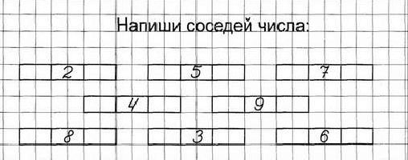

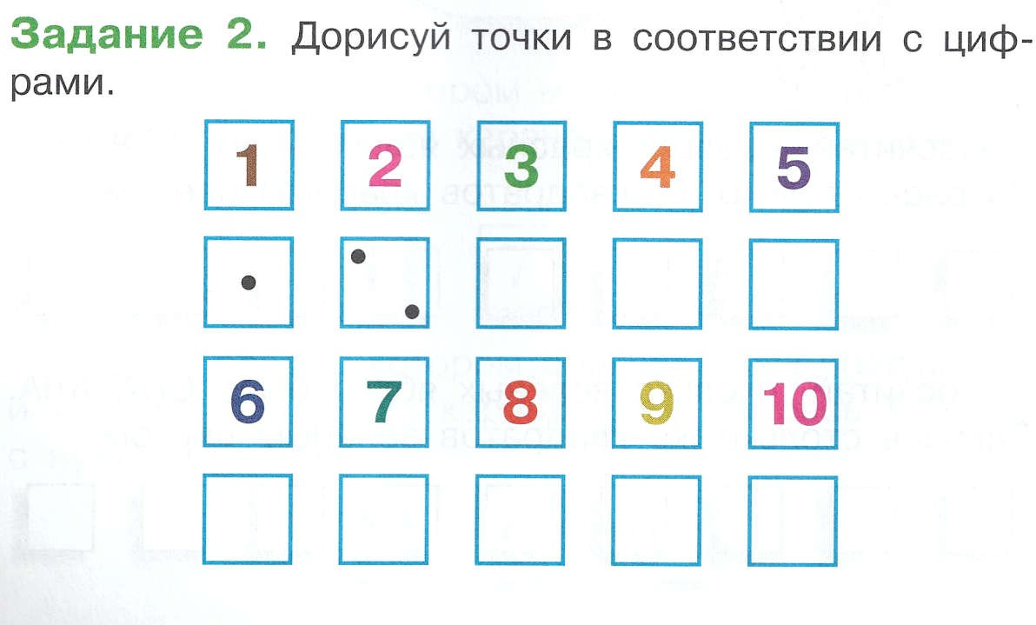
Задание 3.

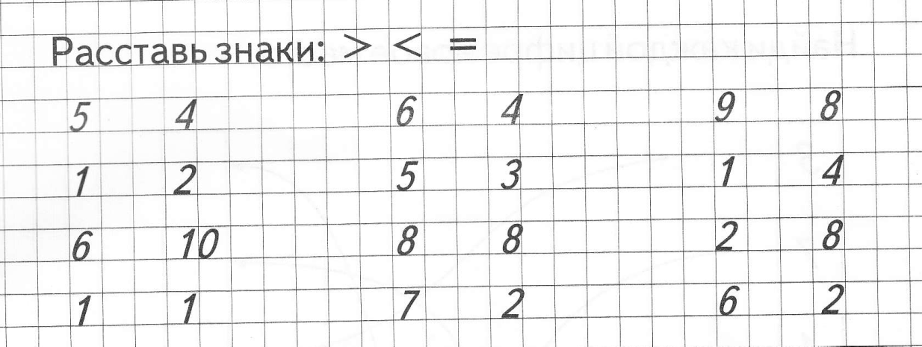

Задание 4.
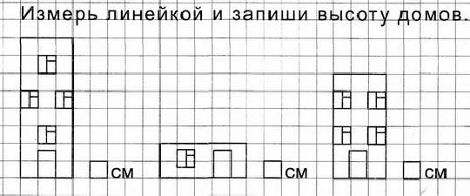

Задание 5.

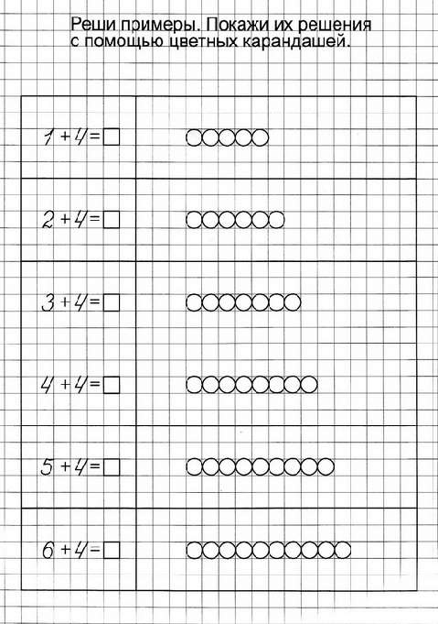

Задание 6.

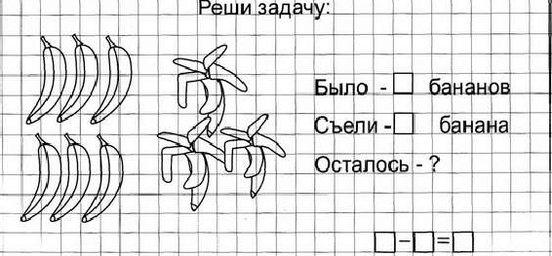

Контрольная работа по математике 2 четверть

Фамилия Имя

Класс Дата

Задание 1.
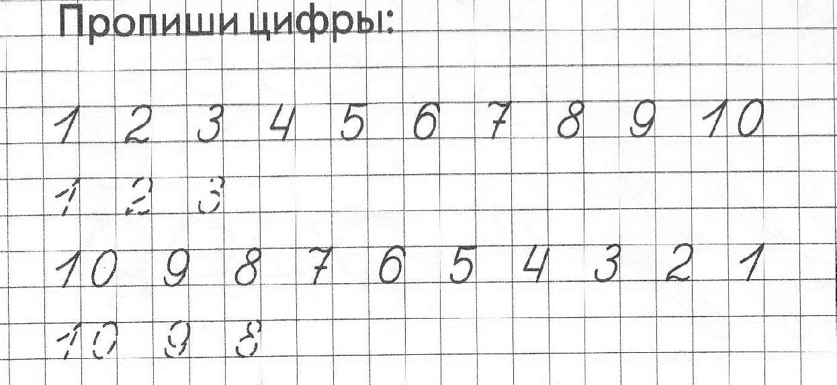
Задание 2.

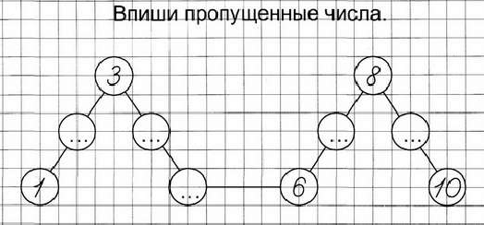

Задание 3.
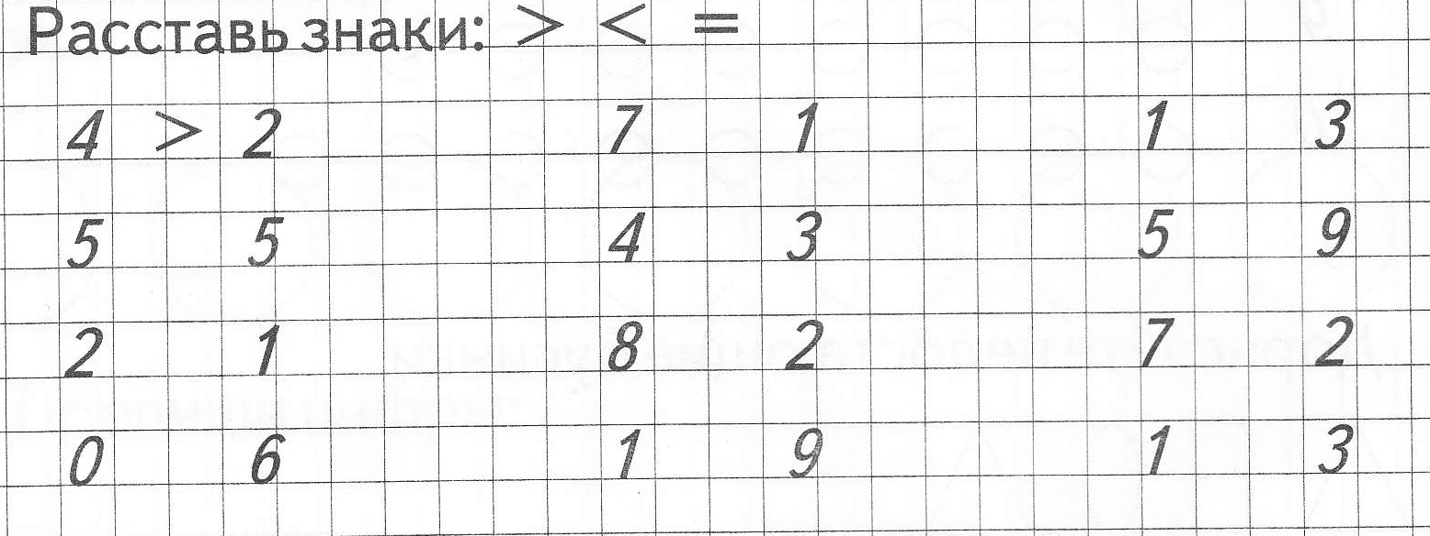
Задание 4.

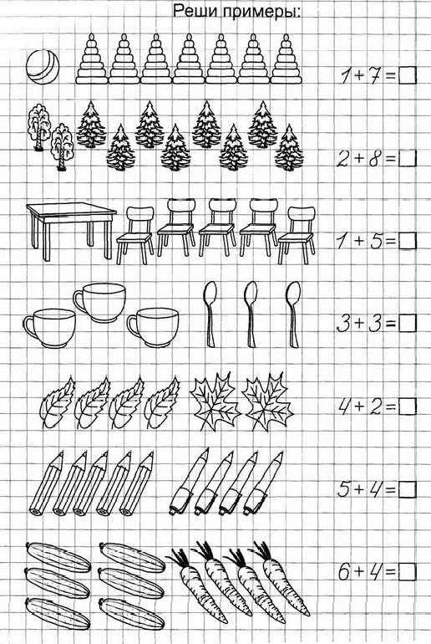

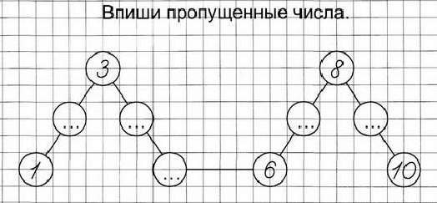

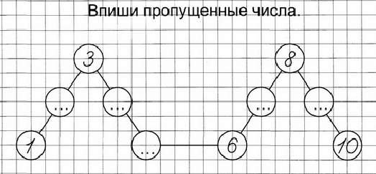

Контрольная работа по математике III четверть.

Фамилия Имя

Класс

- Реши примеры:
Дата

1 2 3 4 5

5 – 2 = 3 + 2 =
2 + 2 = 4 – 2 =
4 + 1 = 5 – 1 =

- Начерти отрезок длинной 4 сантиметра.

- Измерь длину отрезка.

- Начерти произвольный луч из заданной точки.

.

- Реши задачу.

У Маши было 2 яблока. Мама дала Маше еще 3 штуки. Сколько яблок стало у Маши?

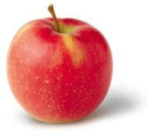
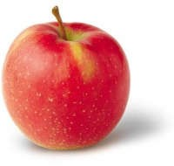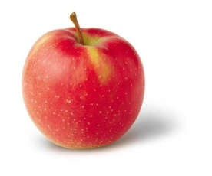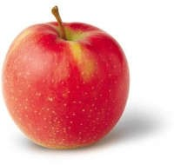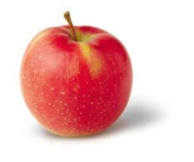


Контрольная работа по математике 4 четверть.

Фамилия Имя

Класс

- Реши примеры:
Дата

1 2 3 4 5 6 7 8 9 10 11 12 13 14 15

12 – 10 = 10 + 2 =
7 + 5 = 12 – 5 =

10 + 4 = 14 – 4 =
14 – 7 = 7 + 7 =

- Начерти отрезок длинной 4 сантиметра; начерти отрезок на 2 сантиметра больше предыдущего.

- Измерь стороны квадрата, отметь вершины и углы в квадрате.

- Начерти острый угол, тупой угол.

- Реши задачу.

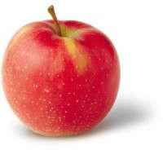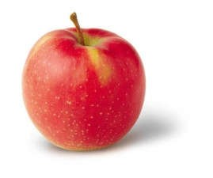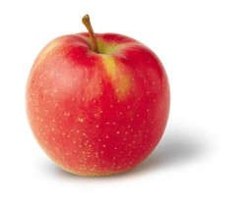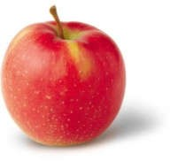У Маши было 4 яблока. Мама дала Маше еще 7 штук. Сколько яблок стало у Маши?

35

Годовая контрольная работа по математике Фамилия Имя
Класс

Дата

Задание 1. Посчитай и запиши сколько апельсинов и бананов. Сколько всего?
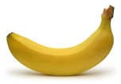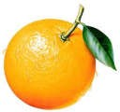

Вместе

Задание 2. Вставь пропущенное число.

0 . 2 3 . 5 6 . 8 9 10 . 12 . 14 . . 17 18 . 20

Задание 3. Запиши правильно число, состоящее из:

1 дес. 0 ед.
1 дес. 3 ед.

- дес. 7 ед.
- дес. 0 ед.

Задание 4. Используя таблицу, сосчитай и запиши количество денег.

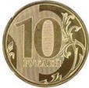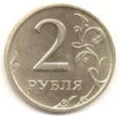 | 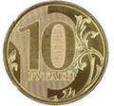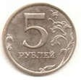 | 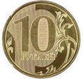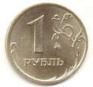

Задание 5. Измерь длину отрезков. Запиши под каждым отрезком, чему равна его длина. Сравни отрезки.

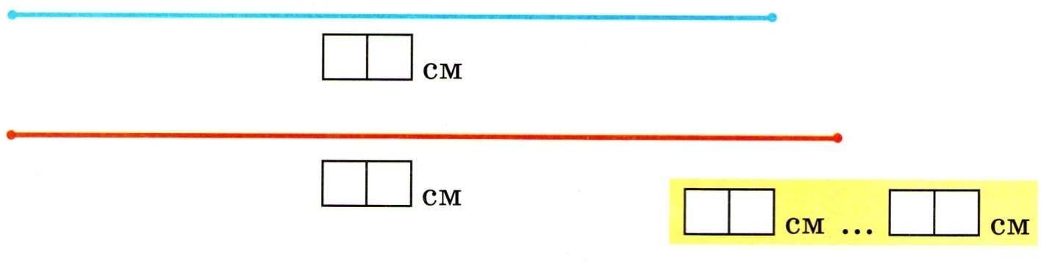

Задание 6. Реши примеры.

13 + 4 = 18 – 5 =
15 – 2 = 14 + 4 =

16 – 3 = 3 + 12 =
Задание 7. Реши задачу.


В ящике было 19 кг конфет. Продали 8 кг конфет. Сколько килограммов конфет осталось продать?
Задача
Было - кг конф. Продали - кг конф. Ск. кг конфет осталось?
Решение.



Контрольная работа №1 по теме: «Повторение. Первый десяток»»
  - Запиши числа по порядку, впиши пропущенные числа. 1) 3, 4, 5, …, 7, 8, 9, 10
2) 10, 9, 8, …, 6, 5, 4, …, 2, 1.
  - 1) Запиши справа от каждого числа следующее число. 4, … 8, …
2) Запиши слева от каждого числа предыдущее число.
…, 7 …, 10
  - Сравни числа, поставь знак >, < или = 3 … 8 7 … 7 10 … 5
  - Реши примеры.
1 + 7 10 – 1
8 + 2 9 – 2
3 + 5 8 – 3
  - Запиши решение задачи.
Задача. Около магазина стояли 4 машины. К магазину подъехали ещё 3 машины. Сколько теперь машин около магазина?
  - Запиши решение задачи.
Задача. На тарелке было 7 пирожков. Маша съела 2 пирожка. Сколько теперь пирожков на тарелке?

Контрольная работа №2 по теме: «Второй десяток. Нумерация»

- Спиши, вставляя пропущенные числа.
10, 11, 12, …, 14, …, 16, 17, … , … , 20
- Сравни числа, поставь знак >, < или = 17 … 18 20 … 10
16 … 16 14 … 19
- Реши примеры.
10 + 6 19 – 1
17 + 1 17 – 7
4 + 10 15 – 10

- Запиши решение задачи.
Задача. В магазине было 10 велосипедов. Привезли ещё 8 велосипедов. Сколько велосипедов стало в магазине?
- Запиши решение задачи.
Задача. На пруду плавало 16 уток. 6 уток улетело. Сколько уток стало на пруду?

Контрольная работа №3 по теме: «Увеличение и уменьшение числа на несколько единиц»
  - Увеличь каждое число на 4. Запиши примеры в тетрадь, реши их.
5 10
  - Уменьши каждое число на 3. Запиши примеры в тетрадь, реши их.
6 13
  - Запиши решение задачи.
Задача. На первом дереве сидели 6 птиц, а на втором дереве - на 3 птицы больше. Сколько птиц сидело на втором дереве?

  - Запиши решение задачи.
Задача. Коля нашёл 10 шишек, а Саша нашёл на 2 шишки меньше. Сколько шишек нашёл Саша?

Контрольная работа №4 по теме: «Сложение чисел в пределах 20 без перехода через десяток»
    - Выполни сложение.
14 + 2 13 + 7
6 + 11 1 + 19
    - Увеличь каждое число на 3. Запиши примеры в тетрадь, реши их.

6 10
    - Запиши решение задачи.
Задача. У Кати было 7 карандашей, а у Тани – 12 карандашей. Сколько карандашей было у Кати и Тани вместе?
    - Запиши решение задачи.
Задача. На первом столе было 11 тарелок, а на втором – на 4 тарелки больше. Сколько тарелок было на втором столе?
    - Найди сумму чисел 15 и 5.

Контрольная работа №5 по теме: «Сложение и вычитание чисел в пределах 20 без перехода через десяток»
- Выполни сложение. 16 + 3 14 + 6

5 + 12 2 + 18
- Выполни вычитание. 18 – 3 20 – 4
15 – 12 20 – 13
- Запиши решение задачи.
У Пети было 8 карандашей, а у Миши – 11 карандашей. Сколько карандашей было у Пети и Миши вместе?

- Запиши решение задачи.
Задача. На первом столе было 16 тарелок, а на втором – на 4 тарелки меньше. Сколько тарелок было на втором столе?
- Найди сумму чисел 17 и 3.
- Найди разность чисел 16 и 4.

Контрольная работа№6 по теме: «Сложение и вычитание чисел, полученных при измерении величин»
- Выполни сложение. 11р. + 8р. 16кг + 4кг
3см + 12см 5л + 15л
- Выполни вычитание. 15см – 3см 19кг – 4кг

20р. – 13р. 20л – 5л
- Запиши решение задачи.
Задача. В саду собрали 11кг яблок красного цвета и 6кг жёлтого цвета. Сколько всего килограммов яблок собрали?
- Запиши решение задачи.
Задача. У Лены была лента длиной 19см. Она отрезала от ленты кусок длиной 13см. Сколько сантиметров ленты осталось?
- Реши примеры.
12 – 12 5 + 0 0 + 0
- Сравни числа с 1дм.
5см … 1дм 10см … 1дм 14см … 1дм

Контрольная работа №7 по теме: «Сложение и вычитание чисел в пределах 20 без перехода через десяток»
- Реши примеры. 14 + 5 17 – 4
3 + 16 20 – 6
12 + 8 18 – 12
- Сравни числа (поставь знак >, < или =)

13 … 15 20 … 17 16 … 16

- Запиши задачу кратко. Выполни решение. Запиши ответ.
Задача. На дереве было 15 птиц. Улетело 4 птицы. Сколько птиц стало на дереве?
- Дополни краткую запись задачи нужными числами. Выполни решение. Запиши ответ.
Задача. На первой полке 11 книг, а на второй полке на 5 книг больше. Сколько книг на второй полке?
- полка - … кн.
- полка – на … кн. больше - ?

Контрольная работа №8 по теме: «Сложение чисел в пределах 20 с переходом через десяток»
- Выполни сложение. 8 + 3 2 + 9

9 + 5 4 + 7
7 + 6 5 + 8
- Запиши задачу кратко. Выполни решение. Запиши ответ.
Задача. На столе было 8 ложек. Дежурные принесли ещё 5 ложек. Потом они унесли 3 ложки. Сколько ложек стало на столе?
- Запиши задачу кратко. Выполни решение. Запиши ответ.
Задача. На первом дереве было 7 птиц, а на втором дереве – на 6 птиц больше. Сколько птиц было на втором дереве?

Контрольная работа №9 по теме: «Вычитание чисел в пределах 20 с переходом через десяток»
- Выполни вычитание. 11 – 7 14 – 8
12 – 5 15 – 6
13 – 4 16 – 9
- Запиши задачу кратко. Выполни решение. Запиши ответ задачи.

Задача. В первой вазе 11 цветков, а во второй – на 6 цветков меньше. Сколько цветков в двух вазах?
- Запиши задачу кратко. Выполни решение. Запиши ответ.
Задача. Была полоска бумаги длиной 14см. От неё отрезали кусок длиной 6см. Сколько сантиметров полоски осталось?
- Сравни числа (поставь знак >, < или =) 1дм … 10см 20р…. 19р.
1дм … 7см 14см … 16см
1дм … 13см 17кг … 10кг

Итоговая контрольная работа №10
- Реши примеры. 9 + 7 11 – 8
5 + 8 13 – 7
7 + 6 15 – 9
- Выполни сложение. 9р. + 8р. 7кг + 9кг

8см + 7см 6ч + 5ч
- Выполни вычитание. 15р. – 6р. 14кг – 6кг

12см – 7см 11ч – 8ч
- Запиши задачу кратко. Выполни решение. Запиши ответ задачи. Задача. У Васи было 12р., а у Пети – на 5р. Меньше. Сколько рублей было у Васи и Пети вместе?
- Сравни числа (поставь знак >, < или =) 1ч … 1нед.
1нед. … 1сут. 1сут. … 1ч.

Материально – техническое и учебно–методическое обеспечение образовательной деятельности по учебному предмету
«Математика» во 2 классе
Материально – техническое:
- ноутбук;
- телевизор;
- карточки для индивидуальной работы;
- презентационный материал;
- опорные таблицы, папки;
- шаблоны;
- касса счетных материалов;
- счёты;
- абак;
- касса цифр, таблицы, плакаты.

Учебно–методическое:

Алышева Т.В. Математика: учебник для 2 класса специальных (коррекционных) образовательных учреждений VIII вида; М.:
«Просвещение», 2017г.

